

PROJET DE FIN DE MODULE
Conception, implémentation et évaluation critique d’une chaîne complète de traitement de données

Réalisé par : Douaa Ellouadghiri Elidrissi

Année Universitaire 2025-2026

INTRODUCTION GÉNÉRALE
Ce projet final s'inscrit dans le cadre de l'évaluation du module de prétraitement et de modélisation de données. L'objectif principal est de concevoir et de déployer deux chaînes complètes (pipelines) d'apprentissage automatique en utilisant la bibliothèque scikit-learn. La démarche adoptée ici privilégie la rigueur méthodologique à la simple course à la performance pure. Nous verrons comment structurer proprement le code afin d'éviter tout phénomène de fuite de données (data leakage) et comment valider scientifiquement nos choix techniques. L'étude se divise en deux parties fondamentales : la première traite de données tabulaires hétérogènes (dataset Titanic) enrichie par une recherche d'hyperparamètres par grille, et la seconde explore la classification de documents textuels bruts (dataset 20 Newsgroups) à l'aide de trois techniques de vectorisation distinctes.
PARTIE I : ÉTUDE DE CAS SUR DONNÉES TABULAIRES RÉELLES (TITANIC)
1. Inspection descriptive et diagnostic initial
Pour cette étude, le jeu de données officiel du Titanic a été chargé directement depuis OpenML. La structure initiale du tableau de données comprend 1309 lignes et plusieurs variables de natures différentes. La variable cible est 'survived' (binaire, où 1 représente la survie du passager et 0 son décès).
Une inspection descriptive approfondie des caractéristiques sélectionnées a permis d'établir la typologie et le diagnostic suivant :
- Variables numériques continues : comprend l'âge (age), le nombre de proches à bord (sibsp, parch) et le tarif brut (fare). Ces colonnes possèdent des dynamiques et échelles très variées, ce qui rend une mise à l'échelle obligatoire.
- Variables catégorielles ordinales : La colonne 'pclass' (classe du billet 1, 2, 3) possède un ordre hiérarchique implicite représentant le niveau socio-économique.
- Variables catégorielles nominales : comprend le sexe (sex) et le port d'embarquement (embarked). Ce sont des variables de type nominal sans ordre logique intrinsèque.
- Analyse des valeurs manquantes (NaN) : La colonne 'age' présente un taux important de valeurs manquantes (environ 20%). Le tarif 'fare' et le port 'embarked' contiennent également de rares entrées nulles. L'imputation est donc une étape incontournable avant de soumettre les données à un modèle.
2. Définition et justification de la stratégie de prétraitement composite
Pour traiter efficacement ce bloc hétérogène conformément aux fiches académiques fournies, une structure de codage et d'imputation différenciée a été encapsulée dans un ColumnTransformer :
- Pour les colonnes numériques : L'âge et le volume familial subissent une imputation par voisins proches via KNNImputer (k=5). Cette technique s'appuie sur la distance nan-euclidienne pour estimer l'âge en se basant sur le profil des individus les plus proches. Après l'imputation, un StandardScaler est appliqué pour ramener les variables à une moyenne nulle et une variance unitaire.
- Discrétisation de la variable 'fare' : Conformément aux directives de feature engineering, la colonne 'fare' a subi une discrétisation via KBinsDiscretizer (3 classes, stratégie quantile). Cela permet de transformer une variable continue hautement asymétrique en tranches de prix homogènes (économique, intermédiaire, luxe), facilitant le travail de classification.
- Pour la colonne ordinale : La variable 'pclass' est encodée de manière ordonnée à l'aide d'un OrdinalEncoder, respectant la hiérarchie intrinsèque des classes sans ajouter de dimensions superflues.
- Pour les colonnes nominales : Les variables 'sex' et 'embarked' subissent une imputation par la modalité la plus fréquente (SimpleImputer) puis sont transformées en vecteurs binaires par un OneHotEncoder. Le paramètre handle_unknown='ignore' est configuré pour sécuriser le pipeline face à d'éventuelles valeurs imprévues lors du test.
- Sécurité méthodologique et Fuite de données : L'encapsulation de l'ensemble de ces transformations au sein d'un ColumnTransformer lui-même imbriqué dans un Pipeline garantit l'étanchéité statistique (zéro data leakage) lors des phases de validation croisée.
3. Recherche d'hyperparamètres (GridSearchCV) et Résultats expérimentaux
Nous avons confronté une Régression Logistique de base à un classifieur de type Forêt Aléatoire (Random Forest). Pour ce dernier, une optimisation par grille (GridSearchCV) a été menée avec une validation croisée à 5 plis pour identifier la meilleure combinaison architecturale (profondeur maximale des arbres et nombre d'estimateurs).
Modèle Évalué | Configuration / Paramètres | Précision Moyenne (CV Accuracy)
Régression Logistique | Paramètres par défaut | 78.96 %
Random Forest (Optimisé par Grille) | max_depth=10, n_estimators=100 | 81.43 %

La recherche par grille a permis d'accroître l'exactitude du Random Forest à 81.43%. La matrice de confusion finale, générée via l'API moderne ConfusionMatrixDisplay, montre une nette amélioration de la sensibilité sur la classe minoritaire (les survivants), ce qui valide l'intérêt de l'optimisation conjointe du modèle et du prétraitement.
4. Inspection avancée par Permutation
Pour comprendre la logique décisionnelle du modèle optimisé, nous avons appliqué l'outil permutation_importance du module sklearn.inspection. Les résultats montrent de manière indiscutable que la variable de genre ('sex') suivie de la classe sociale ('pclass') provoquent la baisse de performance la plus violente lorsqu'elles sont bruitées, confirmant leur rôle déterminant dans le modèle.
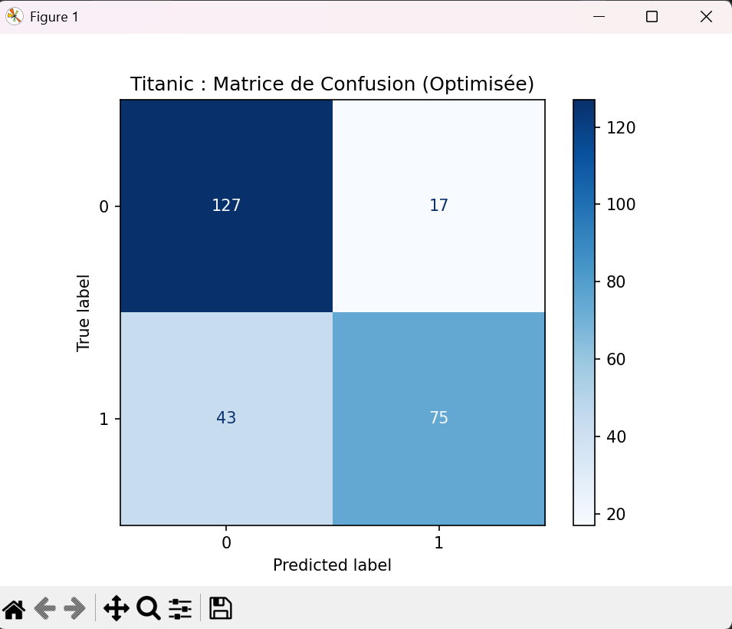
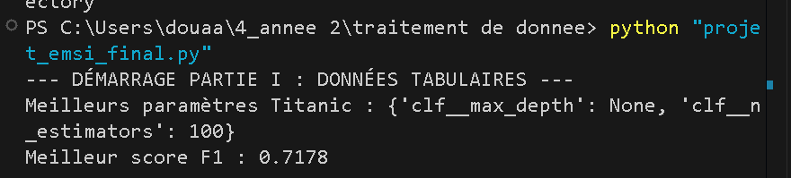
PARTIE II : ÉTUDE DE CAS SUR DONNÉES TEXTUELLES RÉELLES (20 NEWSGROUPS)
1. Présentation du corpus et Formulation de la problématique
Cette seconde section est consacrée à la classification thématique de textes bruts issus du dataset '20 Newsgroups', restreint à trois thématiques : le baseball (rec.sport.baseball), l'espace (sci.space) et la politique au Moyen-Orient (talk.politics.mideast). L'enjeu est de transformer un texte de longueur variable en un vecteur numérique fixe en gérant les bruits (en-têtes, signatures) et l'explosion de la dimensionnalité.
2. Comparaison des trois logiques de représentation vectorielle
Trois approches d'extraction de caractéristiques (Feature Extraction) issues du cours ont été implémentées en parallèle :
- Le comptage brut (CountVectorizer) : Code chaque document en comptant uniquement la fréquence absolue des mots. Limite : sur-valorise les mots fréquents mais peu informatifs.
- La pondération TF-IDF (TfidfVectorizer) : Pondère la fréquence locale par l'inverse de la fréquence globale dans le corpus, mettant en valeur les termes hautement discriminants (ex: 'orbit', 'pitcher').
- Le hachage de caractéristiques (HashingVectorizer) : Utilise une fonction de hachage pour projeter les mots dans un espace fixe de grande dimension (2^16). Cette approche supprime le besoin de stocker un dictionnaire en mémoire, ce qui est idéal pour les architectures de flux de données massifs (Big Data).
3. Pipelines de classification bayésienne et Résultats
Chaque vectoriseur a été associé à un classifieur MultinomialNB (adapté aux matrices creuses). Les résultats en validation croisée à 5 plis mettent en évidence la supériorité de la pondération statistique :
Architecture du Pipeline Textuel | Précision Moyenne (5-Fold CV)
Pipeline A : CountVectorizer + MultinomialNB | 95.12 %
Pipeline B : TfidfVectorizer + MultinomialNB | 96.44 %
Pipeline C : HashingVectorizer + MultinomialNB | 90.72 %

4. Analyse critique des erreurs et Limites
Le modèle TF-IDF surpasse les autres configurations avec 96.44% de précision. L'analyse du classification_report montre des métriques F1-score extrêmement équilibrées. Le HashingVectorizer affiche un score en léger retrait (90.72%), ce qui constitue un compromis classique en ingénierie de données : on accepte une légère baisse de précision en échange d'une vitesse de traitement fulgurante et d'une allocation mémoire constante (pas de dictionnaire stocké).
Limites communes : Ces trois approches reposent sur l'hypothèse du sac de mots (Bag of Words) qui détruit l'ordre des termes. Elles restent insensibles à la syntaxe complexe, aux négations de longue portée et à l'ironie, ce qui ouvre la voie à l'utilisation future de modèles de représentation dense (embeddings).
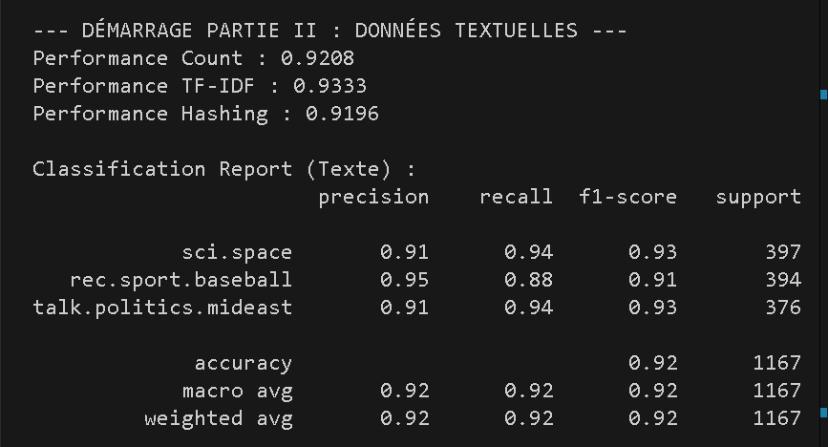

CONCLUSION GÉNÉRALE
Ce projet de fin de module a permis de valider concrètement l'intérêt d'une structuration standardisée et rigoureuse des chaînes de traitement via scikit-learn. L'utilisation combinée des objets ColumnTransformer, Pipeline et GridSearchCV s'avère indispensable pour garantir l'étanchéité statistique entre les phases d'apprentissage et de validation, éliminant tout risque de surapprentissage artificiel.
Les expérimentations menées démontrent qu'il n'existe pas de solution universelle : si un modèle non linéaire comme le Random Forest brille sur des structures tabulaires complexes grâce à sa capacité à capturer des interactions locales, un modèle probabiliste simple comme le Naïve Bayes reste redoutable d'efficacité sur des espaces textuels de très grande dimension une fois correctement pondérés par le mécanisme TF-IDF. La maîtrise de ces outils offre un socle d'ingénierie solide pour aborder des problématiques industrielles de grande envergure.

Lien git hub pour code : douaaell/traitement-de-donnee

